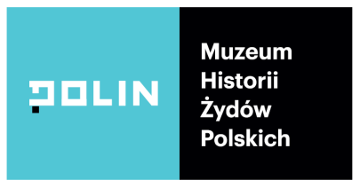
W Polsce króla Maciusia
100-lecie odzyskania niepodległości
Wystawa w Muzeum Polin dla dzieci i dorosłych
9 listopada 2018 – 1 lipca 2019

Czy warto rozmawiać z dziećmi o wolności, państwie, współodpowiedzialności? Kiedy takie tematy poruszać? Jak to robić
i po co?
Muzeum Historii Żydów Polskich POLIN od 9 listopada zaprasza na niezwykłą wystawę adresowaną do dzieci i dorosłych, w której tworzy przestrzeń do międzypokoleniowej rozmowy, samodzielnych odkryć
i doświadczania w działaniu. Pretekstem do tego spotkania jest setna rocznica odzyskania niepodległości przez Polskę. Z tej okazji Muzeum przypomina trudy i wyzwania odbudowy państwa oraz niezwykłą postać Janusza Korczaka, pedagoga i społecznika, prekursora praw dziecka. Przede wszystkim jednak zaprasza do zanurzenia się
w fantastyczny świat powieści Król Maciuś Pierwszy. Proponuje „małym i dużym dorosłym” pasjonujące spotkanie z małym królem, pełne angażujących zadań i wspólnej zabawy w bajkowej scenografii.
Wystawa „W Polsce króla Maciusia” osnuta jest wokół książki Król Maciuś Pierwszy, która powstała pod wpływem ówczesnych wielkich wydarzeń politycznych – końca wojny, odrodzenia i odbudowy kraju.
Korczak pisał ją pragnąc wyjaśnić dzieciom, jakie są mechanizmy sprawowania władzy oraz jak wielki trud i odpowiedzialność wiążą się z rządzeniem państwem. Podobnie jak on w momencie odzyskania niepodległości, my, w setną rocznicę tego wydarzenia, pragniemy zaprosić „dużych i małych dorosłych” do refleksji nad tym, czym jest wolność, odpowiedzialność, demokratyczne państwo – mówi Tamara Sztyma, współkuratorka wystawy.

Wchodzący na wystawę napotkają najpierw dostosowaną do potrzeb dzieci niewielką ekspozycję historyczną, która z pomocą ciekawej ikonografii, oryginalnych obiektów i filmu animowanego opowie
o tym, „co wydarzyło się 100 lat temu”.

Przechodząc ze świata historii do świata fantazji, zwiedzający dosłownie „wejdą” do książki Król Maciuś Pierwszy i zapoznają się
z jej narracją i głównymi problemami nurtującymi małego bohatera.
Z prośbą o wykonanie ilustracji do tej części wystawy Muzeum zwróciło się do Iwony Chmielewskiej, wybitnej ilustratorki, autorki wielu tzw. książek artystycznych (artbooków), w których obraz i słowo pomysłowo uzupełniają się i tworzą wspólny symboliczny przekaz.

Po opuszczeniu labiryntu powieściowej narracji znajdziemy się
w dużej otwartej przestrzeni gier i zabaw, w której dzieci i dorośli zostaną zaproszeni do rozmowy i refleksji nad uniwersalnymi zagadnieniami dotyczącymi zarówno organizacji państwa, jak
i mniejszej, lokalnej wspólnoty. Poprzez angażujące i pobudzające wyobraźnię zadania – maszynę do głosowania, kalejdoskop czy wagę z wydatkami – wspólnie zastanowią się nad tym, co to znaczy rządzić, podejmować decyzje i gospodarować budżetem. I wreszcie – jakie prawa mają ludzie, obywatele, dzieci?

Podążając za Korczakiem, który respektując odrębne potrzeby dziecka, jednocześnie traktował je poważnie, podejmujemy próbę rozmowy z dziećmi na ważkie tematy dotyczące historii
i współczesności, szukając przy tym odpowiedniego języka. Na wystawie można się ruszać, bawić, dotykać wielu elementów, a nawet na nie wspinać. Ekspozycja zachęca do stawiania pytań, wspólnej rozmowy z rówieśnikiem lub opiekunem – wyjaśnia Anna Czerwińska, współkuratorka wystawy.

W przestrzeni poświęconej dwudziestoleciu międzywojennemu uwagę najmłodszych przyciągną oryginalne obiekty – przedmioty użytkowe, funkcjonujące na pograniczu wielkiej historii rekwizyty codzienności, często związane z pełnieniem różnych funkcji lub świadczące o przynależności do różnych grup w społeczeństwie. Na zakończenie wystawy Iza Rutkowska, artystka i performerka łączącą sztukę z aktywizmem społecznym, oddała głos dzieciom. Zaprosiła je do rozmowy o tym, kto dba o państwo na co dzień i wspólnie z nimi stworzyła niezwykłą instalację.

W trakcie trwania wystawy w muzeum odbywają się liczne wydarzenia kulturalne i artystyczne dla dzieci i dorosłych oraz realizowany jest program edukacyjny skierowany do przedszkoli, szkół i nauczycieli.

Wystawie towarzyszy przeznaczony dla dorosłych odbiorców katalog-almanach zawierający teksty źródłowe, eseje na tematy poruszane na wystawie (wyzwania odbudowy II RP, myśl i praktyka Janusza Korczaka, współczesna edukacja obywatelska) i karty pracy dla dzieci. Publikacją skierowaną specjalnie do najmłodszego odbiorcy będzie przygotowana z Wydawnictwem Wolno książka obrazkowa Jak ciężko być królem oparta na ilustracjach Iwony Chmielewskiej inspirowanych książką Janusza Korczaka Król Maciuś Pierwszy.

Kuratorki: Anna Czerwińska, Tamara Sztyma

Wystawa, na którą zaprasza Muzeum Polin, nie da nikomu gotowych odpowiedzi, ale skłoni do zastanowienia się nad przeszłością
i rzeczywistością, w której żyjemy. Liczymy, że będzie to wartościowy, wspólny czas spędzony z dziećmi, w myśl słów Janusza Korczaka: „Gdy bawię się czy rozmawiam z dzieckiem – splotły się dwie równie dojrzałe chwile mojego i jego życia”. Mamy nadzieję, że zarówno dzieci od dorosłych, jak i dorośli od dzieci będą mogli się czegoś nauczyć – przekonują kuratorki wystawy Anna Czerwińska i Tamara Sztyma.

Materiały graficzne: www.polin.pl/pl/w-polsce-krola-maciusia-materialy-prasowe

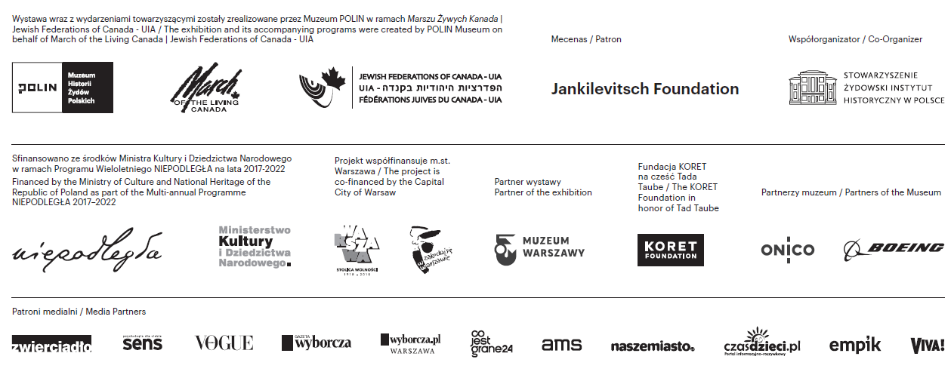
Kontakt dla mediów:
Marta Dziewulska
Biuro prasowe Muzeum POLIN
mdziewulska@polin.pl
604 464 675

